Организация и проведение информационного часа «Крым. Дорога домой». Участие в праздничных концертах, посвященных 10-летию воссоединения Крыма с Россией
18 марта особенный день для нашей страны, ровно десять лет назад состоялось знаменательное событие – Крым вернулся в состав России!
В 2014 году, после проведения референдума 96,7% крымчан и 95,6% севастопольцев высказались за воссоединение с Россией. В 2024 году вся страна отмечает 10-летнюю годовщину Крыма и Севастополя как новых субъектов Российской Федерации.
Прошедшие годы подтвердили: это было действительно возвращение домой – в большую и дружную семью народов нашей страны, к родным и близким по духу людям. Крымская весна открыла новую страницу российской истории, стала символом консолидации и единения нашего общества.
Всероссийская акция «Крымская весна», посвященная юбилею воссоединения, сплотила и жителей Серафимовича. Праздничное мероприятие состоялось на центральной площади города.
Были озвучены исторические факты и события, которые происходили в дни «Крымской весны», и значимость присоединения Крыма к России для нашей страны. Сотрудники отдела № 27 Управления Федерального казначейства по Волгоградской области (далее - Управление) с удовольствием приняли участие в торжественном мероприятии.

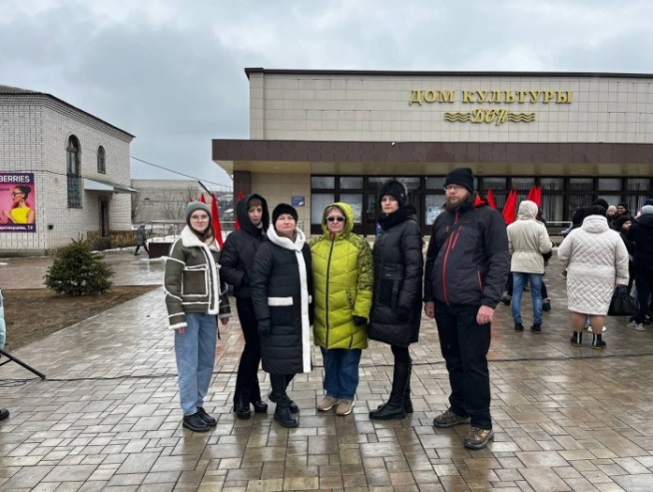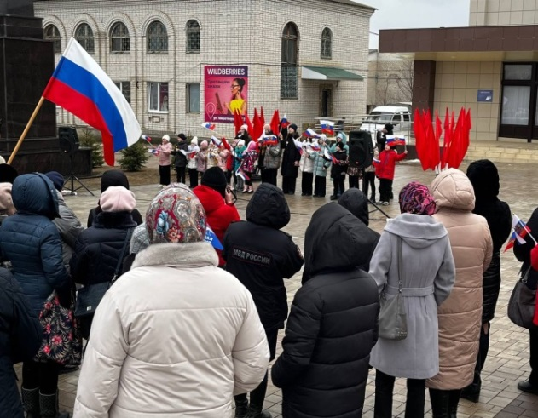

Для сотрудников Управления Василием Телицыным была проведена актуальная и очень познавательная лекция на тему «Возвращение в состав России исторических территорий». Кроме того, был подготовлен видеоролик о полуострове Крым и размещен для просмотра в рабочей группе Telegram.

